**数据结构实验7：图的构建与遍历**

**实验目的：**

1. 熟悉图的存储结构
2. 熟悉图的遍历方法

**实验内容：**

1. **图的存储与图的遍历**（必做题，验证书上代码,邻接矩阵与邻接表存储二选一进行验证）
2. 对书上代码书稍作修改，实现下面功能（必做题）

（1）输入：图的类型（有向图或无向图）、顶点个数及顶点数据、边的个数、和边的数据，采用邻接表或邻接矩阵的形式构建图。

（2）对重复边或者超出范围的顶点进行报错

（3）实现深度优先遍历算法和广度优先遍历算法

（4）有向图和无向图均要测试

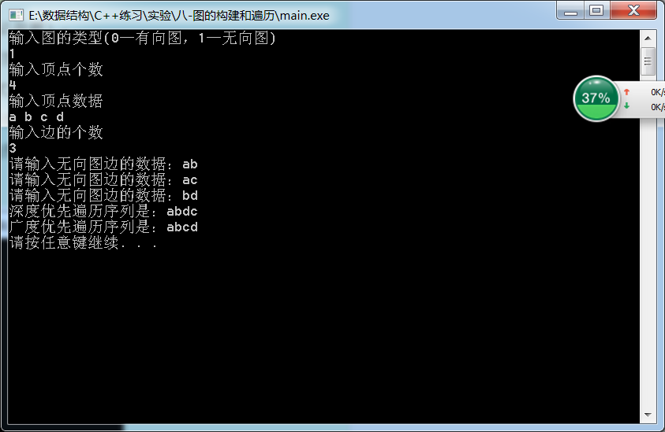

图1——无向图

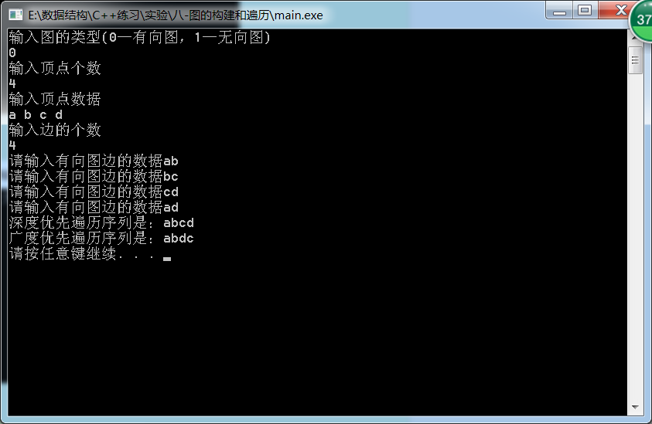

图2——有向图

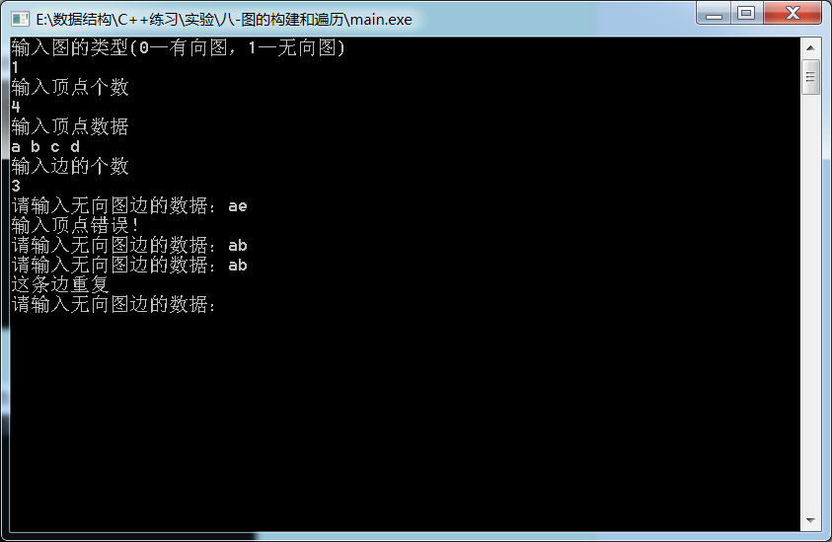

图3——超出范围的顶点和重复边判断